7135 21 ottobre 2015 TERRITORIO

Concessione di un credito di fr. 9'600'000.- per l’allestimento del piano generale del collegamento stradale A2-A13

Signor Presidente,
signore e signori deputati,

con questo messaggio vi sottoponiamo la richiesta di un credito per allestire il piano generale del collegamento A2-A13 ai sensi della Legge sulle strade nazionali.

Qui di seguito esponiamo in sintesi quale è stata l’evoluzione della problematica dopo il voto avverso sulla progettazione della cosiddetta “variante 95” e i motivi a sostegno della presente richiesta.

1. Sviluppo dell’indirizzo pianificatorio 1
2. Lo stato della discussione riguardo all’assunzione del
collegamento nella rete delle strade nazionali e al suo finanziamento 6
3. Allestimento del piano generale secondo la Legge federale
sulle strade nazionali 7
4. Atti parlamentari 8
5. Piano direttore cantonale, Linee direttive e Piano finanziario 8
6. Conclusioni 8

✵    

1. Sviluppo dell’indirizzo pianificatorio
Il Cantone nell’ambito della pianificazione comprensoriale del Piano di Magadino conclusasi con l’adozione di una specifica scheda di Piano direttore (scheda R11) nel 2001, ha pure promosso la definizione del nuovo collegamento stradale tra lo Stradonino e lo svincolo di Camorino. La soluzione proposta (denominata “variante 95”), condivisa dalla Confederazione con l’approvazione della scheda di PD, è stata sottoposta al Gran Consiglio per l’ottenimento del credito per la progettazione di massima. Il Decreto legislativo approvato dal Parlamento è stato oggetto di un referendum e quindi è stato sottoposto a votazione popolare a fine settembre del 2007. L’esito del voto ha annullato lo stanziamento del credito e l’indirizzo progettuale adottato dal Gran Consiglio.
Il Consiglio di Stato ha ritenuto allora di riprendere un ruolo attivo per superare lo stallo intervenuto con l’esito del voto popolare.
Nel 2008 si è dunque avviato il lavoro per la ricerca di una soluzione efficace e condivisa, sulla base di una nuova organizzazione e direzione di progetto in cui erano parte attiva nella cosiddetta “Direzione politica di progetto” i principali attori interessati (Commissioni regionali dei trasporti, Associazioni promotrici del referendum e, in funzione delle necessità, Comuni direttamente toccati dal tracciato). E’ stato così allestito uno studio di fattibilità comprendente diverse varianti di tracciato, in modo da poter trasmettere alla Confederazione un dossier che facilitasse le decisioni di sua competenza e consentisse l’inserimento del collegamento con un elevato grado di priorità nei futuri progetti realizzativi dell’Ufficio strade nazionali (USTRA).

La messa in vigore del nuovo Decreto sulla rete delle strade nazionali era a quel momento prospettata per il 2010/11.

Il Consiglio di Stato ha così presentato uno specifico Messaggio per l’ottenimento del credito per l’allestimento dello studio di fattibilità.

Il Gran Consiglio si è espresso a due riprese.

a) Il credito iniziale di franchi 750’000 è stato stanziato nel marzo 2009 sulla base di un circostanziato Rapporto della Commissione della gestione e delle finanze e della Commissione speciale per la pianificazione del territorio (Rapporto n. 6147R del 10.3.2009).

Il Gran Consiglio ha confermato gli obiettivi del progetto:
● il miglioramento delle condizioni di mobilità:
- attraverso il nuovo collegamento veloce tra l’A2 e il Locarnese;
- la riduzione del traffico parassitario per l’intero comprensorio di studio;
● la salvaguardia dell’ambiente (miglioramento della situazione ambientale, in particolare rumore e inquinamento in tutto il comparto);
● la valorizzazione delle risorse territoriali;
● la salvaguardia dell’agricoltura (rispetto dell’integralità del territorio agricolo).

È stato inoltre definito un perimetro di riferimento per la ricerca delle soluzioni (cfr. figura 1) e sei corridoi per la definizione del tracciato, da stabilire sulla base di un confronto.

Perimetro di studio per il collegamento A2-A13

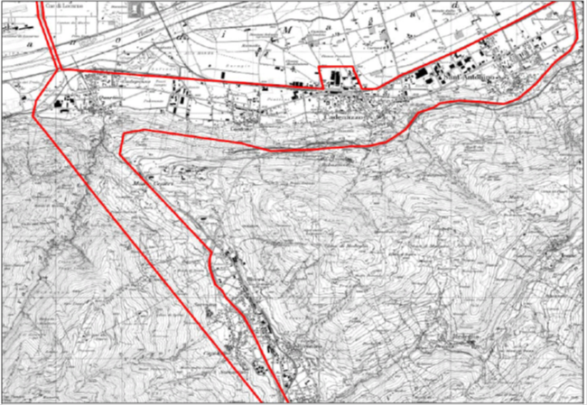
Figura 1

Non essendo data la competenza formale sul collegamento di categoria “strada nazionale” l’USTRA non ha assunto alcun costo; ha acconsentito a fornire una consulenza tecnica, riservandosi la decisione sulla scelta del tracciato definitivo sulla base di un confronto di più varianti, premesso che a quel momento fosse acquisita la sua competenza in materia attraverso l’adozione del nuovo decreto sulla rete delle strade nazionali.

Lo studio di fattibilità comprendente sei varianti e due sottovarianti (cfr. figura 2), è stato trasmesso all’Autorità federale a fine 2010. Su richiesta dell’USTRA, pervenuta al Cantone a fine 2011, si è dovuto procedere a un approfondimento.

b) Per questo approfondimento si è proceduto subito, con l’autorizzazione della Commissione della gestione e delle finanze, attraverso l’estensione dei mandati tecnici in essere e con l’impegno a presentare successivamente la richiesta del necessario credito supplementare. Così facendo si è potuto guadagnare tempo e calibrare al meglio i mandati in funzione delle richieste dell’Autorità federale.
Il Messaggio con la richiesta di un credito di 330'000 franchi è stato trasmesso al Gran Consiglio il 26 giugno 2012. Con Decreto legislativo del 12 marzo 2013 il Parlamento ha approvato il credito.

Varianti studiate secondo il mandato del Gran Consiglio
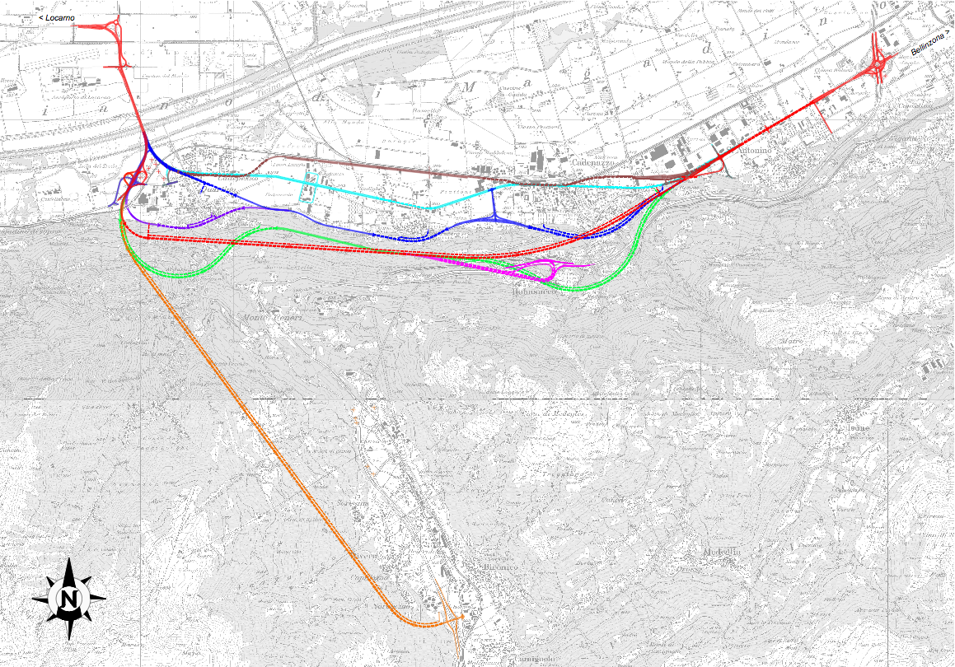
Figura 2

Il 18 dicembre 2012 l’incarto completato per le tre varianti concordate è stato nuovamente trasmesso dal Consiglio di Stato all’USTRA (cfr. figura 3).

Approfondimento delle varianti secondo le richieste dell’USTRA
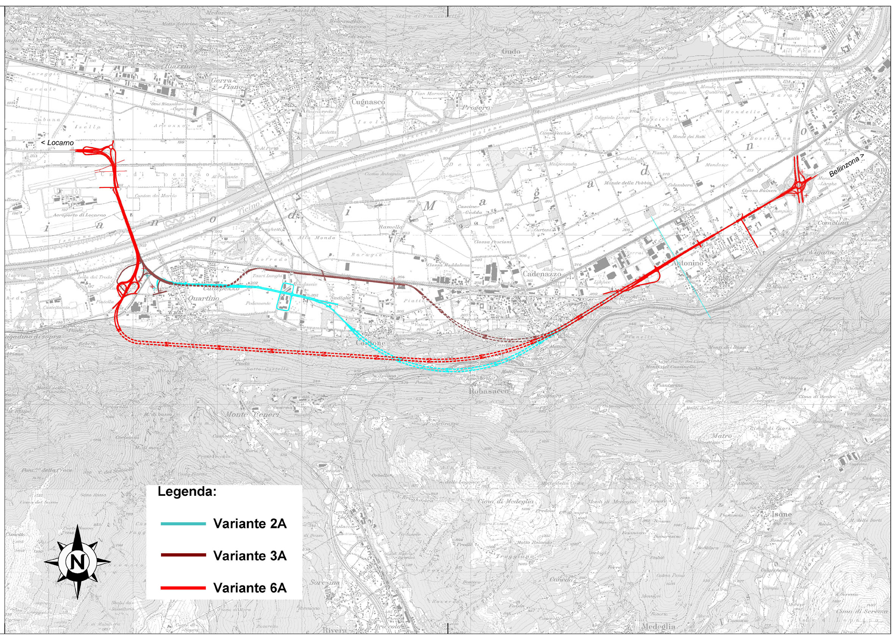
Figura 3

Il Governo, riprendendo le conclusioni della Direzione politica di progetto, ha espresso una preferenza per la cosiddetta “variante pianura”, che si sviluppa parzialmente in parallelo alla linea ferroviaria (3A).
Ne sono seguiti diversi incontri tra la Direzione del DT (M. Borradori, M. Barra) e la Direzione dell’USTRA con l’obiettivo di evidenziare il forte interesse del Cantone affinché la Confederazione si determinasse sulla scelta definitiva del tracciato e sulla programmazione dei lavori e desse un seguito tempestivo alla progettazione/ realizzazione.

L’USTRA aveva finora ribadito la propria incompetenza a decidere ed operare fintantoché non fosse stato deciso formalmente il nuovo Decreto federale. Non è dunque mai entrato nel merito di assumere i costi sopportati dal Cantone e si è riservato l’esame conclusivo del dossier, la scelta del tracciato e la programmazione dell’intervento.

2. Lo stato della discussione riguardo all’assunzione del collegamento nella rete delle strade nazionali e al suo finanziamento
Con l’entrata in vigore il 1 gennaio 2008 della nuova Legge sulla perequazione finanziaria e la riforma della ripartizione dei compiti tra Confederazione e Cantoni vi sono stati importanti cambiamenti anche nel settore dei trasporti.
In particolare:
- la competenza per la costruzione, l’esercizio e la manutenzione/sistemazione della rete delle strade nazionali è passata interamente alla Confederazione sia per quanto riguarda la pianificazione e il finanziamento sia per quanto riguarda progettazione e realizzazione;
- i contributi federali, che potevano raggiungere anche il 70% a dipendenza dei singoli interventi, legati alle opere nell’ambito della rete delle strade cantonali principali sono stati soppressi.

Nell’ambito della pianificazione delle infrastrutture di trasporto il Consiglio federale ha aggiornato il quadro di riferimento della rete stradale e ha definito nel “Piano settoriale trasporti” del 2006 la rete delle strade di importanza nazionale, che è stata ampliata includendo circa 400 km di strade cantonali.

Con ciò si è posta la base per la modifica del Decreto sulla rete delle strade nazionali che, come si dirà in seguito, non è tuttavia ancora entrata in vigore. Con questo aggiornamento il Consiglio federale ha inserito nella rete d’importanza nazionale anche i collegamenti Bellinzona-Locarno e Mendrisio-Gaggiolo (Confine).

Il 10 dicembre 2012 il Parlamento federale ha approvato il nuovo Decreto sulla rete delle strade nazionali e ne ha subordinato la messa in vigore all’adeguamento del prezzo della vignetta autostradale da 40 a 100 franchi. La decisione del Parlamento ha considerato anche l’inserimento nella rete del tratto Bellinzona-Locarno (compresa la galleria Mappo-Morettina, non considerata dalla proposta del Consiglio federale).
Nel novembre 2013 l’aumento del prezzo della vignetta autostradale é caduto in votazione popolare. Di conseguenza il nuovo Decreto sulla rete delle strade nazionali non è entrato in vigore.
I Cantoni si attendevano allora una ripresa della problematica nel quadro della già preannunciata riforma del sistema di finanziamento delle strade nazionali.
Così, nel mese di febbraio 2014, Il Consiglio federale ha sottoposto a consultazione il progetto per la costituzione di un fondo per le strade nazionali e il traffico d’agglomerato (FOSTRA) e il relativo programma di sviluppo strategico delle strade nazionali. Con questa riforma il Governo intende garantire a lungo termine le risorse per l’esercizio, la conservazione e l’ampliamento della rete nonché per dare continuità al sostegno alle infrastrutture per la mobilità negli agglomerati.
Tuttavia la proposta governativa non ha considerato l’estensione della rete delle strade nazionali.

Nella sua presa di posizione del 18 giugno 2014 questo Consiglio, nell’ambito di una strategia condivisa con gli altri Cantoni, ha richiesto la messa in vigore del nuovo decreto federale sulla rete delle strade nazionali con contestuale finanziamento con il nuovo fondo e la programmazione dell’intervento.
Il Consiglio federale ha adottato il 18 febbraio 2015 il Messaggio sull’argomento. Nello stesso la richiesta dei Cantoni non è stata esaudita. E’ ora in corso l’esame del progetto da parte del Parlamento, così come di alcuni atti parlamentari (F. Müri, Eberle, Caroni) che propugnano la messa in vigore del nuovo decreto federale.

In conclusione, in questo momento vi sono molte incertezze sull’esito finale delle deliberazioni sul piano federale. Una decisione, stando al programma d’esame del messaggio FOSTRA, dovrebbe essere resa nel 2016. E’ poi necessario il passaggio in votazione popolare, poiché la riforma comporta una modifica costituzionale.

3. Allestimento del piano generale secondo la Legge federale sulle strade nazionali
Visto il differimento e la rimessa in discussione del principio stesso dell’ampliamento della rete delle strade nazionali il Consiglio di Stato, attraverso il Capo del Dipartimento del territorio Claudio Zali, ha intrapreso una serie di contatti con la Consigliera federale Doris Leuthard e la Direzione dell’USTRA nell’intento di valutare le possibilità di una collaborazione intesa a creare premesse favorevoli alla tempestiva programmazione e realizzazione dell’opera al momento opportuno. Da parte federale in assenza di una modifica del Decreto sulla rete delle strade nazionali non è possibile intraprendere motu proprio nessun tipo di progettazione né partecipazione ai relativi costi. E’ stata tuttavia infine manifestata la disponibilità ad esprimere un parere vincolante sul tracciato gradito alla Confederazione e ad accompagnare il progetto dal profilo tecnico nel caso il Cantone intendesse assumere, a proprio carico e a proprio rischio, il compito di allestire il piano generale secondo la Legge sulle strade nazionali, ossia il documento di riferimento per l’approvazione del tracciato, di competenza del Consiglio federale.
Con comunicazione del 14 ottobre 2015 l’USTRA ha indicato la sua scelta nella variante 6A.

La realizzazione del collegamento comporta un costo di ca. 1.3 miliardi di franchi (base di riferimento: studio fattibilità 2012, prezzi 2010, + 30%).
Senza il finanziamento della Confederazione l’intervento non è attuabile, poiché supera di gran lunga le possibilità finanziarie del Cantone.

Visto il protrarsi delle decisioni politiche e l’acuirsi dei disagi della mobilità verso il Locarnese, il Consiglio di Stato, consapevole dell’onere richiesto e del rischio riguardo all’effettiva realizzazione dell’opera, ha comunque ritenuto di intraprendere uno sforzo di progettazione, peraltro fortemente sostenuto da una serie di atti parlamentari e di appelli degli Enti locali e regionali, nell’intento di migliorare le premesse per la futura realizzazione.
Per l’allestimento del piano generale secondo la Legge sulle strade nazionali il Consiglio di Stato intende proporre modalità di lavoro snelle coinvolgendo i diversi attori ed enti toccati.

Il mandato principale a un gruppo interdisciplinare per allestire un progetto generale sarà attribuito tramite pubblico concorso. Potranno essere affidati ulteriori mandati specifici su aspetti particolari in funzione delle necessità (modello traffico, sondaggi, ecc.).
I tempi indicativi per lo svolgimento del lavoro sono stimati a ca tre anni, comprensivi della fase di conferimento del mandato.
La base di riferimento per la valutazione dei costi è costituita dai risultati dello studio di fattibilità allestito nel 2012 (costi ± 30%, prezzi 2010).
Il costo per lo svolgimento del compito è stimato a 9,6 mio. fr. (+ 20%).

4. Atti parlamentari
I seguenti atti parlamentari sono ritenuti evasi con il presente Messaggio:
- Mozione “Anno 2007 PANORAMICA 51-73 – SUBITO! Questo chiedeva la gente del Piano di Magadino” del 14 ottobre 2013 del deputato Giancarlo Seitz;
- Mozione “Collegamento A2-A13” del 26 gennaio 2015 del deputato Bixio Caprara e cofirmatari per il Gruppo PLR;
- Mozione “Prestito obbligazionario per il collegamento autostradale del Locarnese A2-A13” del 26 gennaio 2015 del deputato Andrea Giudici.

5. Piano direttore cantonale, Linee direttive e Piano finanziario
Questa proposta è in sintonia con gli obiettivi pianificatori del PD cantonale e con gli obiettivi previsti nelle Linee direttive per il periodo 2016-2019.

Con riferimento al Piano Finanziario degli Investimenti, è stata avanzata la richiesta per l’inserimento del credito oggetto del presente Messaggio nell’ambito dei lavori di allestimento del nuovo Piano Finanziario per gli anni 2016-2019 (settore 63, posizione 631 20, elemento WBS 767 50 1603).

L’allestimento del piano generale non ha conseguenze particolari sui conti di gestione corrente dello Stato, riservato il reperimento del personale per la direzione del progetto.

Lo stanziamento del credito proposto con l’allegato decreto legislativo richiede l’approvazione da parte della maggioranza assoluta dei membri del Gran Consiglio (cfr. art. 5 cpv. 3 LGF).

6. Conclusioni
Per creare premesse favorevoli alla realizzazione del collegamento A2-A13 da parte della Confederazione, qualora ne sarà decretata la competenza con il nuovo Decreto sulla rete delle strade nazionali, questo Consiglio vi sottopone la richiesta di un credito specifico.

Vogliate gradire, signor Presidente, signore e signori deputati, l'espressione della nostra massima stima.

Per il Consiglio di Stato:
Il Presidente, N. Gobbi
Il Cancelliere, G. Gianella
Disegno di

DECRETO LEGISLATIVO
concernente la concessione di un credito di fr. 9'600'000.- per l’allestimento del piano generale del collegamento stradale A2-A13

Il Gran Consiglio
della Repubblica e Cantone Ticino

visto il messaggio 21 ottobre 2015 n. 7135 del Consiglio di Stato,

d e c r e t a :

Articolo 1
È concesso un credito di fr. 9'600'000.- per le spese necessarie per l’allestimento del piano generale del collegamento stradale A2-A13.

Articolo 2
L’importo è iscritto al conto degli investimenti del Dipartimento del territorio, Sezione della mobilità.

Articolo 3
Trascorsi i termini per l'esercizio del diritto di referendum, il presente decreto legislativo è pubblicato nel Bollettino ufficiale delle leggi e degli atti esecutivi ed entra immediatamente in vigore.

Cfr Messaggio del 19 dicembre 2006 concernente un credito di CHF 4'660'000 per l’allestimento del progetto di massima del collegamento stradale (A2-A13) de delle relative misure compensatrici.
Messaggio concernente la concessione di un credito massimo di CHF 1'400'000 per l’allestimento di uno studio pianificatorio del collegamento stradale A2-A13 (elaborazione di varianti).
In particolare l’USTRA ha richiesto di aggiornare lo studio prevedendo gallerie a traffico unidirezionale, centrali di ventilazione in superficie e la verifica della capacità degli allacciamenti (svincoli/rotonde).
Dal 01.01.2008 è possibile far capo a contributi federali per infrastrutture negli agglomerati (30-50%) nell’ambito dei Programmi di agglomerato (Legge sul Fondo infrastrutturale). È stato per contro mantenuto un contributo forfettario globale determinato in funzione della lunghezza della rete stradale cantonale.

